Линейная функция

Теория к занятию 1 · Математика, 7 класс
Этот конспект объясняет определения, свойства и приёмы, которые понадобятся для задач в приложенном практическом занятии. Рассматривайте каждый график вместе с формулой и пробуйте самостоятельно отмечать на нём нужные точки.

1. Что такое функция и график
Функция — это соответствие, при котором каждому допустимому значению x ставится в соответствие ровно одно значение y. Число x называют аргументом, а y — значением функции. Область определения — все допустимые x. Область значений — все y, которые получаются. График функции — множество точек (x; y), координаты которых связаны её формулой.
Линейная функция задаётся формулой y = kx + b, где k и b — числа. Её график — прямая. Число k называют угловым коэффициентом: оно показывает, на сколько изменится y, когда x увеличится на 1. Число b — свободный член: при x = 0 получаем y = b, значит, прямая пересекает ось Oy в точке (0; b).
y = kx + b: k — наклон, b — пересечение с осью Oy.
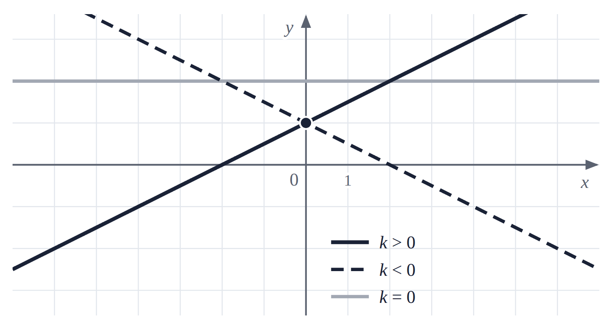
Положительный k — прямая поднимается; отрицательный k — опускается; при k = 0 она горизонтальна.

2. Свойства линейной функции
Если нет ограничений на x, область определения — все действительные числа. При k ≠ 0 область значений тоже все действительные числа. При k = 0 функция постоянна: y = b, и область значений состоит только из числа b.
При k > 0 функция возрастает: большему x соответствует большее y. При k < 0 функция убывает. При k = 0 значение не меняется. График проходит через начало координат тогда и только тогда, когда b = 0.
Пересечение с осью Ox ищут из условия y = 0. Если k ≠ 0, получается x = −b/k, то есть точка (−b/k; 0). Если k = 0 и b ≠ 0, пересечения с Ox нет. Если k = b = 0, график совпадает с осью Ox. Знак y меняется при переходе через x = −b/k, если k ≠ 0.

3. Прямая пропорциональность и особые прямые
Функция y = kx при k ≠ 0 называется прямой пропорциональностью. Её график всегда проходит через (0; 0). Если k > 0, внутри четвертей он идёт через I и III; если k < 0 — через II и IV. Прямая y = x делит пополам углы I и III четвертей, а y = −x — углы II и IV.
Функция y = b — постоянная, её график горизонтален. Прямая x = a вертикальна и не является графиком функции y от x: одному x = a соответствовало бы много значений y.

4. Как построить прямую и найти её формулу
Чтобы построить график y = kx + b, достаточно двух точек с разными абсциссами. Удобно взять x = 0 и x = 1: получатся точки (0; b) и (1; k + b). Отметьте их и проведите прямую. Можно выбрать и другие значения x, если так удобнее считать.
Если известны две точки (x₁; y₁) и (x₂; y₂) с разными абсциссами, сначала найдите наклон k, затем подставьте любую точку в y = kx + b и найдите b. Например, через (0; 1) и (2; 4) проходит прямая с k = (4 − 1)/(2 − 0) = 1,5 и b = 1.
k = (y₂ − y₁)/(x₂ − x₁), b = y₁ − kx₁, если x₁ ≠ x₂.
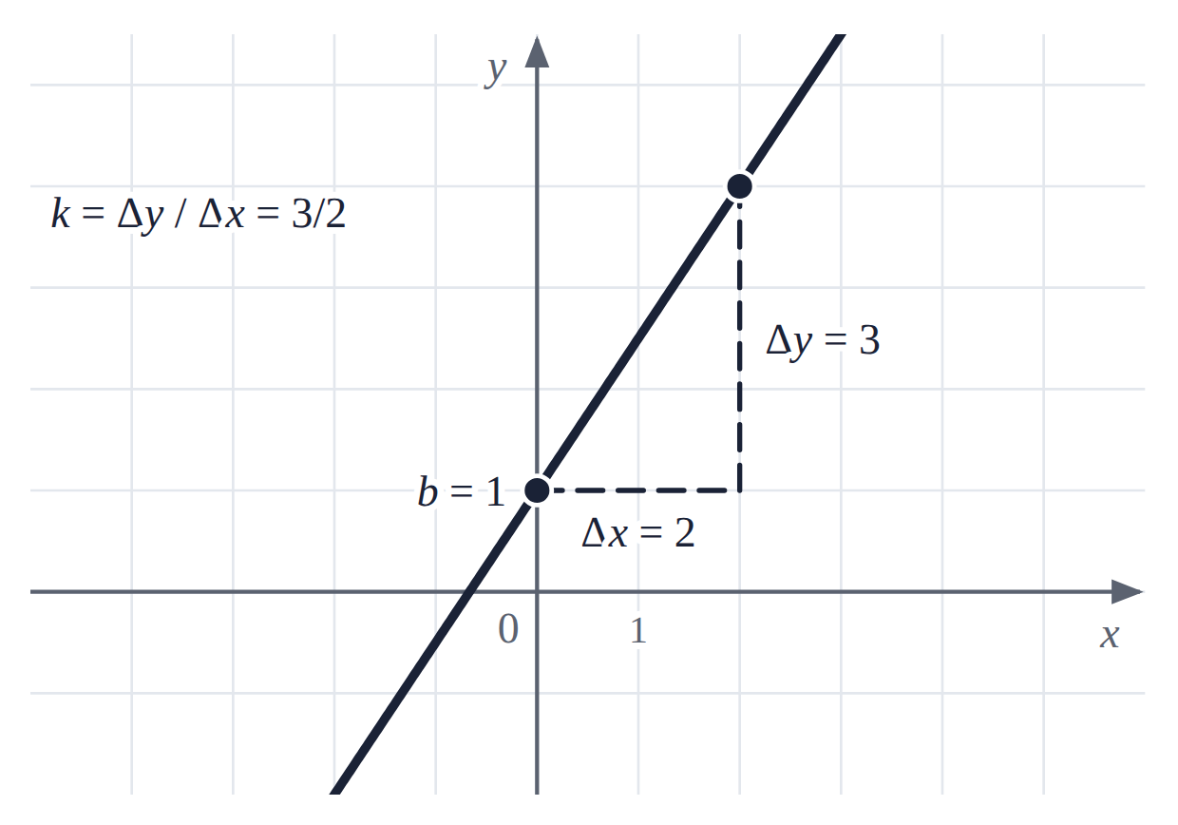
При движении вправо на 2 единицы значение y увеличивается на 3: k = 3/2.
Если координаты точки уже известны, просто подставьте их в формулу. Например, для точки (−1; 3) условие имеет вид 3 = −k + b. Если точки имеют одинаковые y, прямая через них горизонтальна и k = 0. Через две точки с одинаковым x, но разными y график функции y = kx + b провести нельзя.

5. Как сдвигать график
Прибавление числа к функции сдвигает график вверх или вниз: y = f(x) + c — вверх на c при c > 0 и вниз на |⁠c|⁠ при c < 0. Замена x на x − h сдвигает график вправо на h при h > 0; замена на x + h — влево. Сдвиг не меняет наклон прямой, поэтому получившиеся прямые параллельны.
y = f(x) + c — вертикальный сдвиг; y = f(x − h) — сдвиг вправо на h.
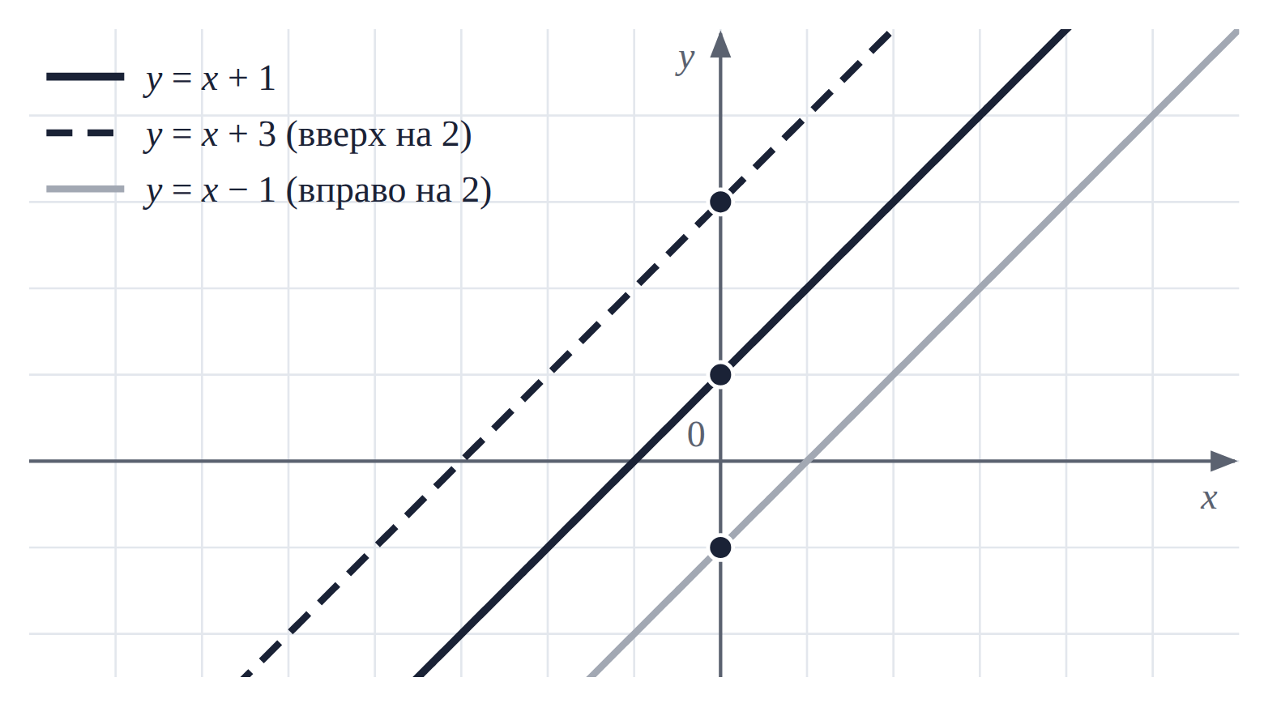
Сплошную прямую y = x + 1 можно поднять на 2 (штриховая) или сдвинуть вправо на 2 (серая). Наклон у всех трёх одинаков.
Для линейной функции горизонтальный сдвиг можно переписать как изменение свободного члена: k(x − h) + b = kx + (b − kh). Например, y = x + 1 после сдвига вправо на 2 имеет вид y = x − 1.

6. Параллельность и пересечение прямых
У прямых y = k₁x + b₁ и y = k₂x + b₂ одинаковый наклон, если k₁ = k₂. При разных свободных членах они параллельны и не пересекаются. Если совпадают и k, и b, это одна и та же прямая. При k₁ ≠ k₂ прямые пересекаются ровно в одной точке.
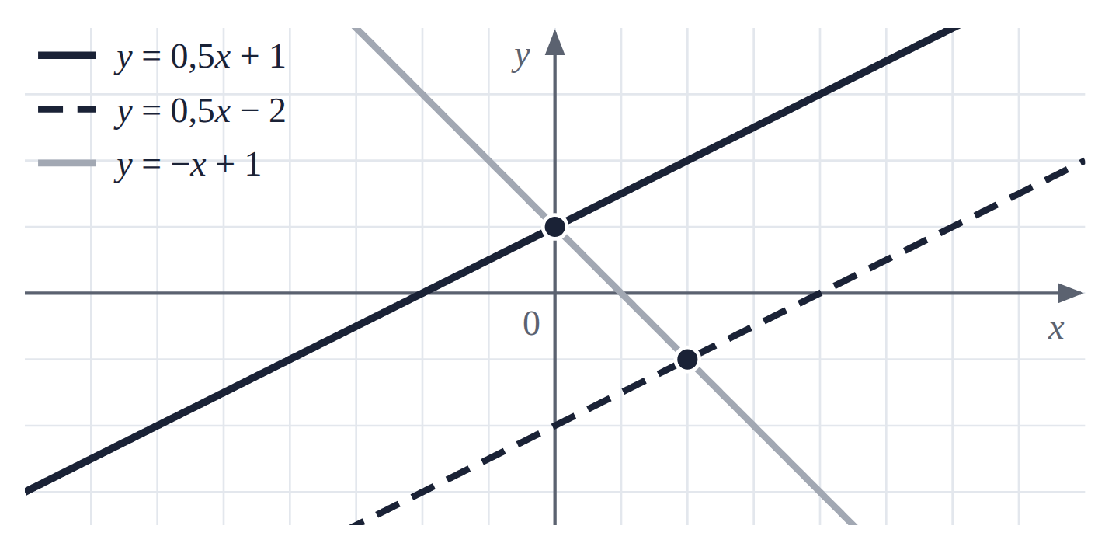
Сплошная и штриховая прямые параллельны. Серая пересекает обе, потому что её наклон другой.
Координаты пересечения находят, приравнивая значения y: k₁x + b₁ = k₂x + b₂. Сначала решите это уравнение для x, потом подставьте найденный x в любую исходную формулу. Чтобы доказать, что три прямые проходят через одну точку, найдите пересечение первых двух и проверьте, лежит ли точка на третьей.
Если k₁ ≠ k₂, то x = (b₂ − b₁)/(k₁ − k₂).
В пункте г) вводной задачи (равные отрезки на осях) найдите две точки пересечения: (0; b) и (−b/k; 0). Длины отрезков равны |⁠b|⁠ и |⁠b/k|⁠. Если оба отрезка ненулевые, их равенство означает |⁠k|⁠ = 1.

7. Кусочно заданная функция
Иногда на разных промежутках x действуют разные формулы. Такой график строят по частям: для каждого промежутка берут свою формулу и рисуют только нужный отрезок прямой. Знак ≤ означает, что крайняя точка включена и её рисуют закрашенным кружком; знак < означает, что точка не включена и кружок оставляют пустым.
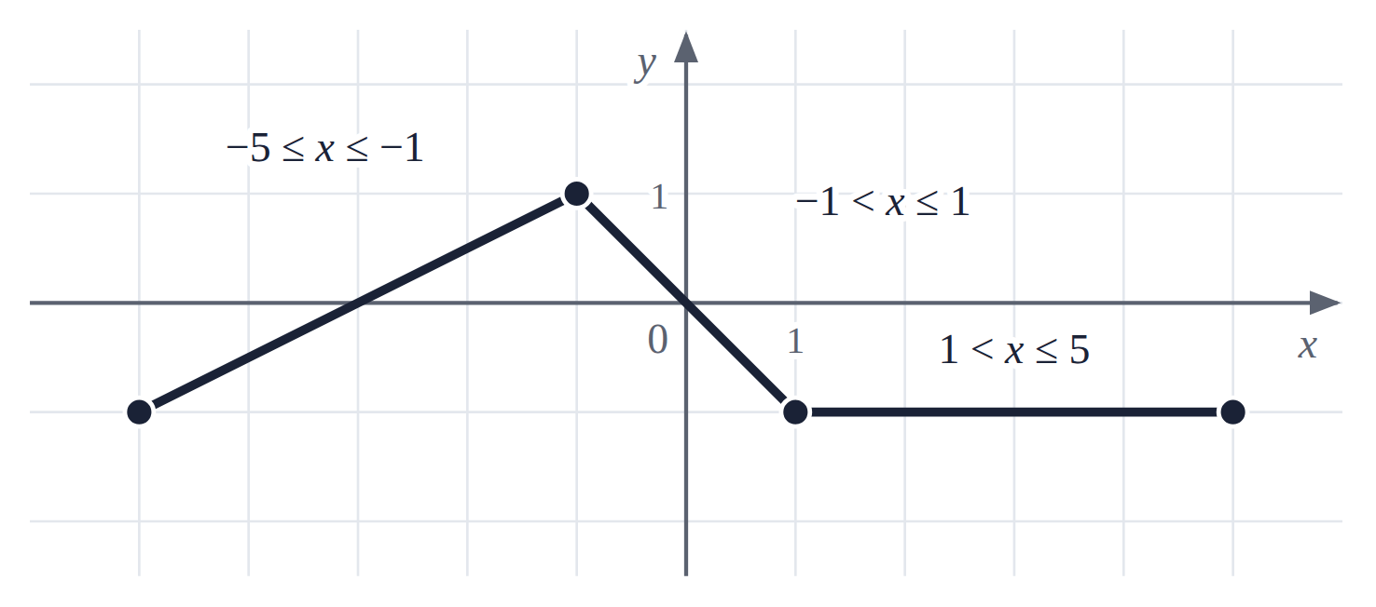
Три части графика задания 7. В точках x = −1 и x = 1 соседние отрезки сходятся без разрыва.
По графику задания 7 видно: область определения [−5; 5], наименьшее значение −1, наибольшее 1, область значений [−1; 1]. Чтобы найти пересечение с Ox, ищите точки с y = 0; с Oy — точку при x = 0. На рисунке все крайние точки графика принадлежат функции.

8. Модули координат и четверти
Если |⁠x|⁠ = |⁠y|⁠, точка лежит на одной из двух прямых: y = x или y = −x. Поэтому в задании 8 достаточно найти пересечения данной прямой с каждой из них. Не пытайтесь решать только y = x: так можно потерять вторую точку.
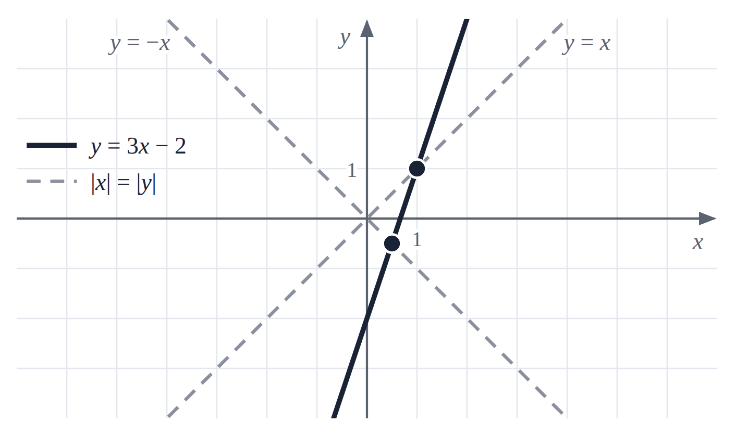
Серые штриховые прямые задают условие |⁠x|⁠ = |⁠y|⁠. Отмеченные точки — их пересечения с прямой y = 3x − 2.
Для рассуждений о четвертях смотрите на знаки координат. В I четверти x > 0 и y > 0; во II x < 0 и y > 0; в III оба отрицательны; в IV x > 0 и y < 0. Точки на осях не принадлежат ни одной четверти.

